Смартфон.
Стандартные функции и приложения.

Звонки.
Совершать звонки можно с помощью любого из этих приложений:
Телефон Контакты

Как правило, если вы видите на экране номер телефона, то достаточно нажать на него, чтобы позвонить.
Как позвонить по телефону:
1. Откройте приложение "Телефон"
2. Выполните одно из следующих действий:
- Введите номер. Для этого откройте панель набора
- Выберите, кому вы хотите позвонить. Для этого нажмите на значок "Контакты"
- Выберите один из недавних номеров. Для этого коснитесь значка "Недавние"
3. Нажмите кнопку вызова
4. Чтобы закончить звонок, нажмите "Завершить вызов"

Телефонная книга.
Найдите значок трубки на вашем телефоне. Далее нажмите на «Контакты». Далее также можно нажать на «Создать контакт» или на значок клавиш (чтобы набрать номер).
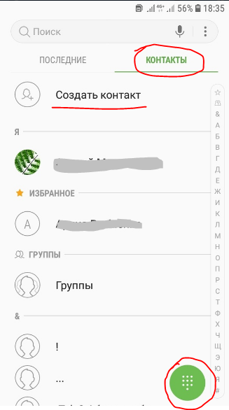
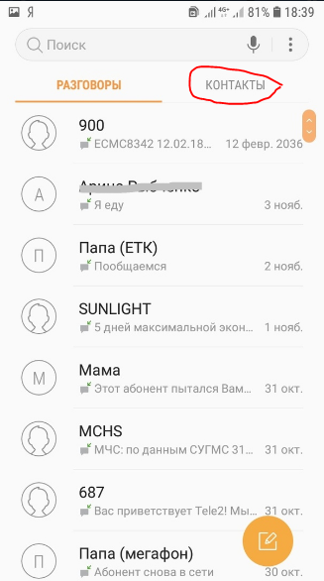
В зависимости от марки и модели телефона интерфейс может отличаться, значки могут выглядеть иначе, но принцип остается тот же.

Сообщения.
Для создания сообщений зайдите в них с рабочего стола. Здесь нет каталогов Входящие, Исходящие. Общение отображается с помощью диалогов. Этот способ делает переписку максимально простой и наглядной. Обмен SMS в смартфонах напоминает чаты, которые используются в интернете. Найдите у себя на смартфоне значок «Сообщения». Значок может отличаться в зависимости от марки телефона.
Чтобы прочитать сообщение, просто нажмите на чат с этим адресатом.
Чтобы написать сообщение, нажмите на значок «написать сообщение», на разных устройствах он может выглядеть по-разному.
Итак, мы зашли в «Новое сообщение».
Выйдет окно, в котором можно написать сообщение с помощью виртуальной клавиатуры. Сверху в поле «Кому» необходимо выбрать адресата.
Это можно сделать с помощью телефонной книги или набрать номер самостоятельно.
Если нужно ввести символ или знак препинания, нажмите на кнопку Sym.
Если нужно стереть текст, нажимайте на стрелку назад. Когда вы напишете текст и выберете адресата, нажмите на кнопку «Отправить».

Фото и видео.
Чтобы снять видео или сфотографировать, найдите значок камеры на своем устройстве. Далее просто наведите камеру на объект, который хотите сфотографировать, и нажмите круглую кнопку на экране. Можно переключить режим с фото на видео (нажать на слово «видео» или на значок видеокамеры). Все материалы можно потом найти в приложении «Галерея» или «Фото».
